Z A P R O S Z E N I E
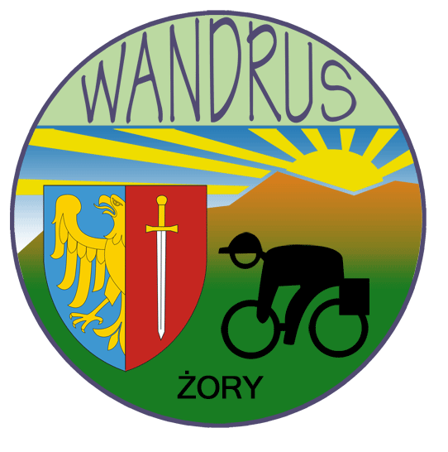

NA PRZEDŚWIĄTECZNE SPOTKANIE GWIAZDKOWE
W A N D R U S Ó W
Zapraszamy wszystkich członków naszego Klubu na spotkanie gwiazdkowe – tradycyjnie jak co roku – do gościnnego warsztatu kolegi Józefa w dn. 22.12.2017 r. / piątek / .
Program spotkania - od godz. 17.00 :
1. Przywitanie i życzenia świąteczne
2. Degustacja wędzonego karpia przygotowanego przez gospodarzy spotkania i innych okolicznościowych potraw – przygotowanych i przyniesionych przez uczestników
3. Bieżące sprawy klubowe w tym; informacja ze spotkania z Zarządem Oddziału, nowe, wyższe składki PTTK na 2018 r. , informacja o przyszłorocznych imprezach własnych Wandrusa oraz Oddziałowej komisji kolarskiej, inne tematy klubowe i Pttk w ramach klubowego spotkania
4. Wspomnienia i wymiana wrażeń z minionego sezonu turystycznego .
5. Wspólne kolędowanie?
Będzie można a właściwie dobrze by było opłacać już składki na 2018 rok .
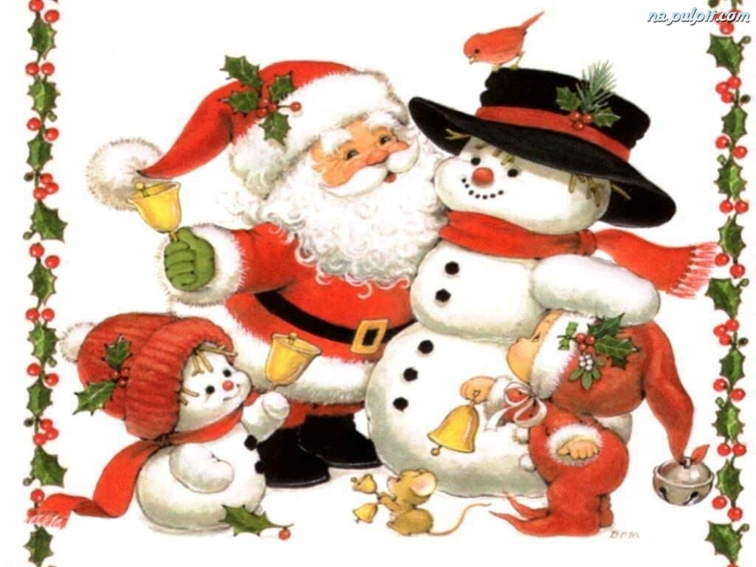
Serdecznie zapraszają

Jak zwykle przegościnni
kol. Józef i kol.Celina
oraz Prezes Wandrusa

